Tillsynsbegäran – information om höga naturvärden i avverkningsanmälan A 25456-2023 i Kristianstads kommun
Denna tillsynsbegäran behandlar höga naturvärden i avverkningsanmälan A 25456-2023 i Kristianstads kommun som inkom 2023-06-12 och omfattar 1,0 ha.
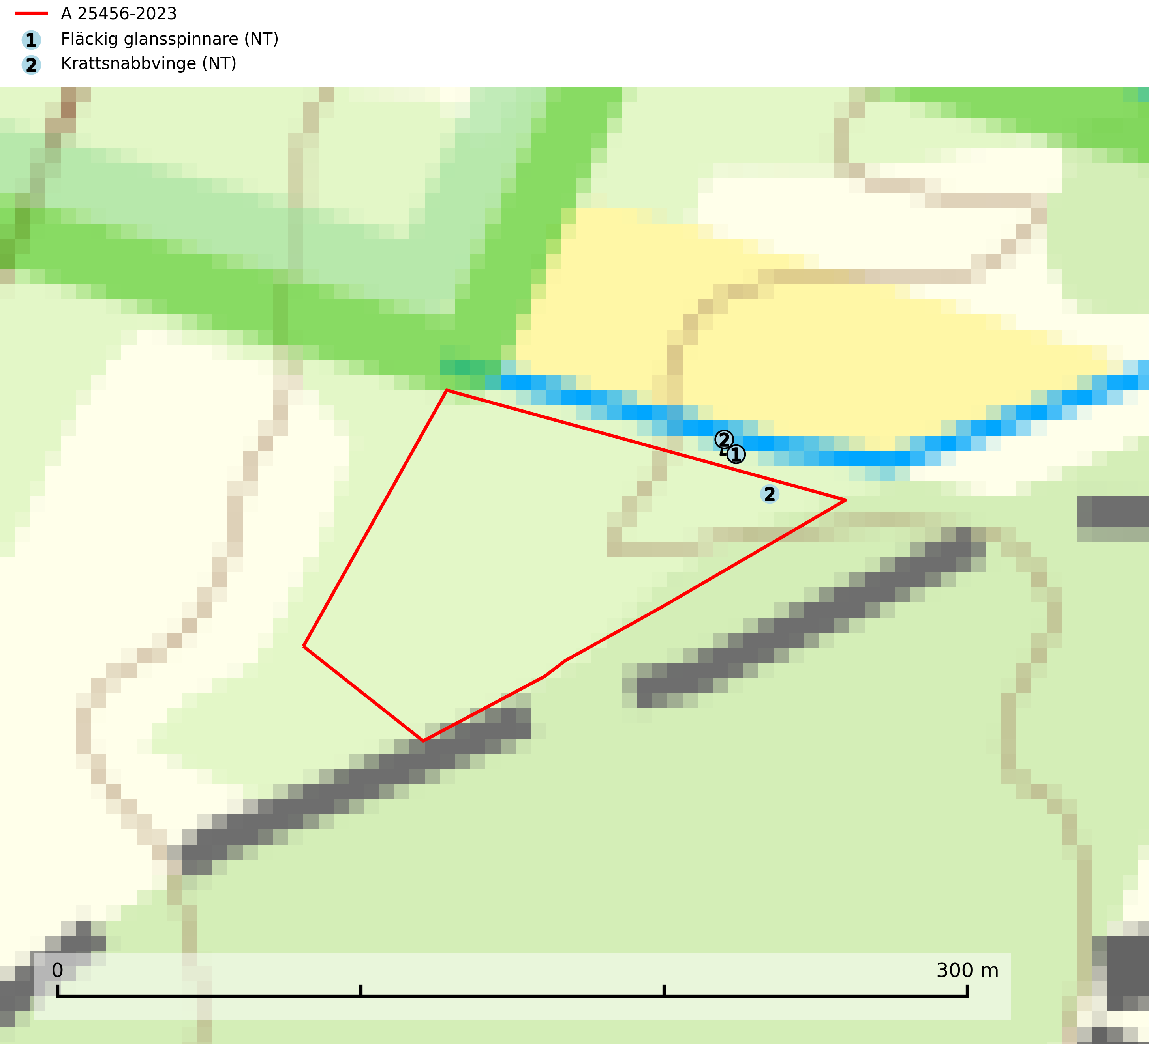
Figur 1. Fyndplatser för naturvårdsarter i och inom 4 meter från avverkningsanmälan. Markörer utan svart kant är placerade på fyndplatsen. Markörer med svart kant är placerade vid sidan av fyndplatsen har ett svart streck som visar fyndplatsens exakta position. Kartans mittpunktskoordinat är N 6181454, E 448382 i SWEREF 99 TM.
I och inom 4 meter från avverkningsanmälan finns fynd av 2 naturvårdsarter, varav 2 är rödlistade: fläckig glansspinnare (NT) och krattsnabbvinge (NT). Se Figur 1.

Tillsynsbegäran
Vi begär härmed att Skogsstyrelsen fattar beslut enligt miljöbalken som säkerställer att skogens höga naturvärden bevaras samt att EU-lagstiftning efterlevs och att artskyddsbrott förhindras.
Vi önskar även ta del av de ställningstaganden och beslut som myndigheten meddelar till följd av aktuell avverkningsanmälan och föreningens inlaga (se 34 § förvaltningslagen).

Naturvårdsarter och fridlysta arter
Nedan följer beskrivningar av de naturvårdsarter och fridlysta arter som har sina livsmiljöer och växtplatser i den avverkningsanmälda skogen. De påträffade naturvårdsarterna är ett tydligt kvitto på att det rör sig om en skog med höga naturvärden.
Fläckig glansspinnare (NT) förekommer i frodiga eller fuktiga skogsmarker och påträffas i mindre gläntor, i skogsbryn, längs skogsvägar och ofta i ädellövskogar där solen lyser in under en del av dagen. Den kan också uppehålla sig i skuggiga skogspartier runt gläntor. Fjärilen är huvudsakligen aktiv på dagen, främst på eftermiddagen då den ofta flyger. Arten hotas på de få kända lokalerna främst av slumpmässiga faktorer. De allvarligaste hoten är sannolikt kalavverkning av omgivande skog och igenväxning eller igenplantering av gläntor (SLU Artdatabanken, 2026).
Krattsnabbvinge (NT) förekommer sällsynt i östra Skåne, Blekinge, samt lokalt i sydligaste delen av Kalmar län. Fjärilen, som är knuten till områden med mer lågväxt ek i varma miljöer, kräver också tillgång till torra blomrika ängar för att kunna överleva. Larverna utvecklas främst på lägre ekgrenar. Så kallad krattskog uppstår främst på torra klipp- eller sandmarker och av den anledningen är flertalet lokaler kustnära eller på öar. Arten hotas främst av olika skogliga åtgärder såsom gallring och röjning av ekbuskar, avsågning av lägre grenar, samt av plantering av barrträd eller andra trädslag än ek i de små gläntor med nektarrik torrängsvegetation där fjärilarna söker föda (SLU Artdatabanken, 2026).

